Муниципальное дошкольное образовательное учреждение-
детский сад №5 р.п.Земетчино (Филиал №1)

Консультация для родителей

«Лепка- эффективное средство развития творческих способностей дошкольника»
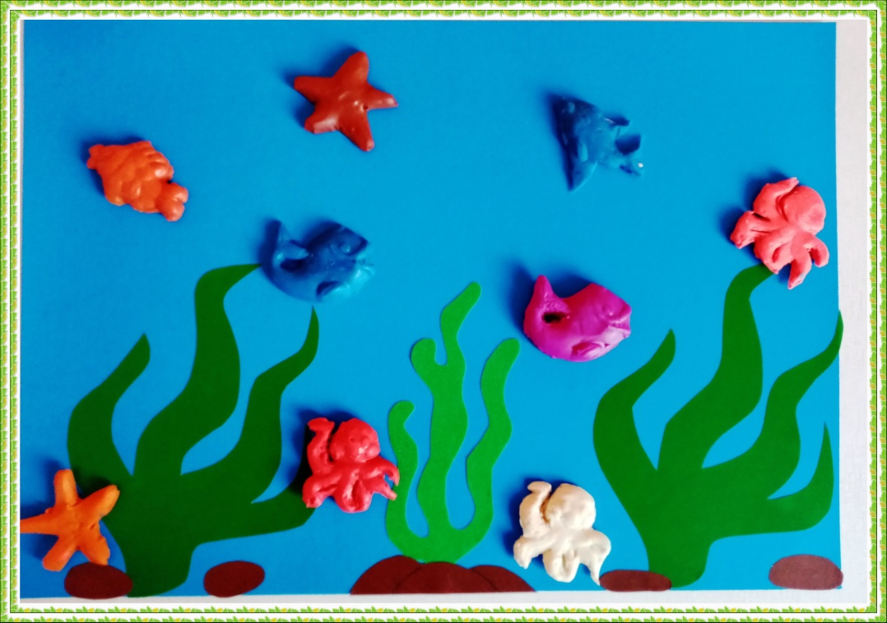

Подготовила: воспитатель первой категории
Секрет Н.А.

Лепка- это один из видов изобразительной деятельности дошкольников, основное назначение которой – образное отражение действительности. Значение лепки для развития ребенка огромно. Скульптор И. Я. Гинцбург говорил о значении лепки следующее: «…В семье изобразительных искусств лепка играет ту же роль, как и арифметика в математических науках. Это азбука представления о предмете. Это первое чтение, изложения предмета. Правильное соотношение частей, отличие главного от второстепенного – тела от приставных частей – все это ясно выражается при изображении предмета посредством лепки».
Лепка- один из самых эмоциональных из продуктивных видов изобразительной деятельности. Техникалепки- самая безыскусная, но при этом самая развивающая. В лепке синхронно работают две руки, и координируется работа двух полушарий. Лепка – это не только забавные игрушки и радость совместного общения, это и:
- координация движений обеих рук и развитие мелкой моторики;
- разнообразие сенсорного опыта (чувство пластики, формы, материала, веса);
- возможность создания объемных поделок;
- умение планировать работу и доводить ее до конца;
- богатое воображение.
В лепке, как и в любой творческой деятельности, ярко выражена направленность на конечный результат.
Материалами для лепки детей дошкольного возраста могут быть любые пластичные тела: глина, пластилин, тесто, снег, влажный песок.
Глина
Основным и наилучшим материалом для лепки является глина. Она эластична, хорошо формуется; высохшее изделие обладает достаточной крепостью, сохраняет форму, хорошо принимает любую краску. Хранят глину в полиэтиленовых пакетах, чтобы не проходил воздух; время от времени глину обрызгивают водой. Для предохранения рук от прилипания глины, перед началом работы следует слегка смазать руки подсолнечным маслом.
Пластилин
Услышав слово «пластилин» сразу же представляем, что предстоит лепить. Дети очень любят лепить из пластилина - это красочный, яркий пластичный материал для лепки. Приемы лепки из пластилина разнообразны. Пластилин прекрасно смешивается и получается большое разнообразие оттенков. Процесс смешивания пластилина очень интересен детям и тоже способствует развитию творческой активности.
Тесто
Приемы работы с тестом очень схожи с приемами работы с пластилином. Но нужно учитывать что тесто более сложный материал и отдельные детали не нужно примазывать, а просто смочить водой. Оконченное произведение можно раскрасить, добавляя в краски клей ПВА. Тогда высохшая краска держится прочно, не смазывается, не растирается.
Снег
Зимой во время прогулок материалом для создания лепных скульптур может быть снег. Лепка из снега- очень интересное и увлекательное занятие. Но обязательным условием для этого материала является достаточная влажность. Снег можно заготавливать в любую погоду, складывая его в определенное место и прихлопывать, а во влажную погоду гора снега готова для творения. Море положительных эмоций вызовет коллективная лепка снеговика или снежной крепости. Совместное обыгрывание построек сближает детей, укрепляет дружбу, формирует нравственные качества. И пусть живут изделия из снега недолго, но даже за короткое время они радуют всех своей необычной красотой.
Песок
Любимое занятие детворы на прогулке летом – игры с песком. Лепить из песка можно как отдельные постройки, так и целые города. Пользоваться для создания объемных фигур различными формочками, ведерками, лопатками. Как и для снега, так и для песка обязательное условие – достаточная влажность. Дети с большим удовольствием лепят из песка и обыгрывают свои постройки, будь то дорога для машины или торт для кукол. И не так важно, что может быть испачкана одежда, ведь это вполне устранимо, а вот полученные умения и навыки, эстетическое удовлетворение от сделанного стоят неизмеримо дороже.
Виды лепки :
- предметная
- сюжетная
- декоративная
В предметной лепке изображение отдельных предметов является более простым, чем в рисовании.. Дети с интересом лепят фигуры людей и животных. При лепке этих предметов они передают лишь наиболее яркие, характерные признаки, а форма основных частей остается обобщенной. Поэтому главной задачей является обучение детей изображать в лепке основную форму предметов и наиболее яркие, характерные признаки.
Сюжетная лепка требует от детей большего объема работы, так как нужно вылепить каждый предмет, входящий в композицию, установить его, дополнить лепку деталями. Основные задачи при обучении сюжетной лепке : - научить задумывать и изображать лепные композиции из 2-3 предметов;
- научить творчески подходить к решению сюжета, выделяя основное;
- использовать различные приемы лепки.
Декоративная лепка – это создание детьми предметов на темы народного декоративно-прикладного искусства. Эта работа учит детей обращению с инструментом, различным приемам лепки, красивому декоративному заполнению пространства. Художественно-творческая деятельность проявляется не только в конечных продуктах детского творчества, но и в высказываниях детей в момент рождения замысла. Часто именно этот разговор, непосредственно предваряющий практическую деятельность, и является главным отправным толчком, рождающим художественный образ в детском творчестве.
Хочется сказать еще об одном виде лепки – по замыслу. Основная задача здесь состоит в том, чтобы дети самостоятельно учились задумывать тему лепки, опираясь на полученные умения и навыки, доводили работу до конца, проявляя самостоятельность и творческую активность в создании четкой формы предмета, в дополнении его деталями, в применении знакомых способов лепки.
Для поддержания интереса к процессу лепки и развития творческих способностей в работе с детьми можно использовать так называемые нетрадиционные способы и лепить не скульптуры, а картины.. Для этого необходимо подготовить основу (картонную, деревянную, или керамическую, покрыть ее тонким слоем пластилина, процарапать на ней задуманный рисунок или сделать эскиз на бумаге. А затем можно лепить детали по порядку и прикреплять их – придавливать, примазывать, разглаживать.
Барельеф – лепная картина с выпуклым изображением (детали выступают над поверхностью основы).
Горельеф – это рельеф с более выпуклым изображением, чем барельеф.
Эти два способа известны достаточно давно.
Пластилинография – нетрадиционная техника изобразительного искусства,по сравнению с двумя другими, появилась значительно недавно, но завоевала огромную популярность у педагогов. Принцип ее заключается в создании лепной картины с изображением полуобъемных предметов на горизонтальной поверхности. Основой может служить цветной картон, что во многом упрощает работу дошкольникам.
Приятно, когда ребенок делает что то своими руками. И не важно, что штуковина получается немножко кривая и кособокая, главное, что малыш сам это сделал. Не только занимательной игрой, но и скрытым учебным процессом для ребенка будет лепка из различных материалов, где он самостоятельно сможет пофантазировать, проявить свое мастерство.

